**关于征集2018年美国加州大学东湾分校**

**暑期语言文化交流团的通知**

**全体同学：**

       现开始征集2018年美国加州大学东湾分校暑期语言文化交流团成员，请我校同学积极报名。具体情况如下：

**一、校内初审材料**

交换生申请表、成绩单（加盖公章）、推荐信（推荐老师签名并加盖学院公章）、获奖证书等。

**二、名额及申请条件**

名额不限，有意向者均予推荐。

**三、报名时间**

申请报名的同学请将初审资料于4月30日（周一）下午报送国际合作交流处（力行楼201房间）。

**四、费用说明**

团费，每人19800元人民币，含在美期间的学习费，餐费，交通费，住宿费，景点门票。不含，境外保险费，机票，签证费。签证费，1500每人。  
 **五、联系方式**

联系人：张老师 电话：3987006

**附件：**2018年美国加州大学东湾分校暑期语言文化交流团

国际合作交流处

2018年4月19日

**2018美国加州大学东湾分校暑期语言文化交流团**

美国加州州立大学东湾分校（California State University-East Bay），建于1957年，美国西部地区最佳大学排名58名。加州州立大学东湾分校 California State University East Bay 是加州州立大学23个校区中少数位于硅谷区的校区,以计算机,理工及商学最强。学校位于旧金山海湾东岸的Hayward，俯瞰旧金山著名的湾区，风景优美，离海滩仅有三十分钟的路程。

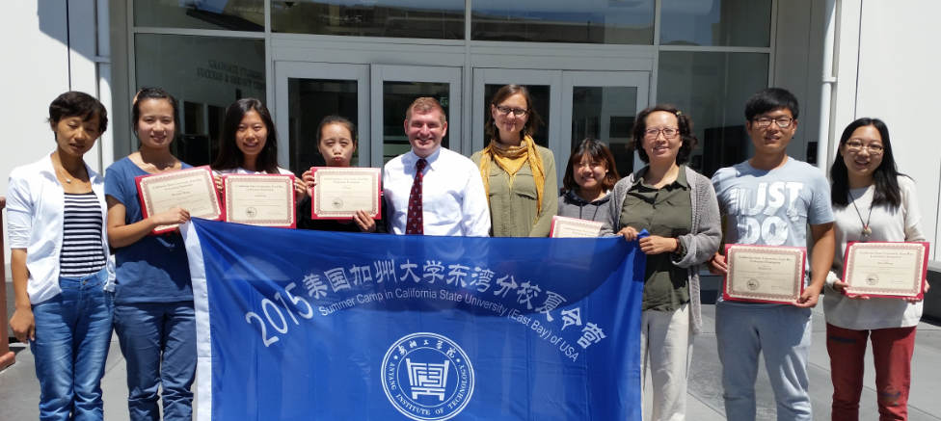 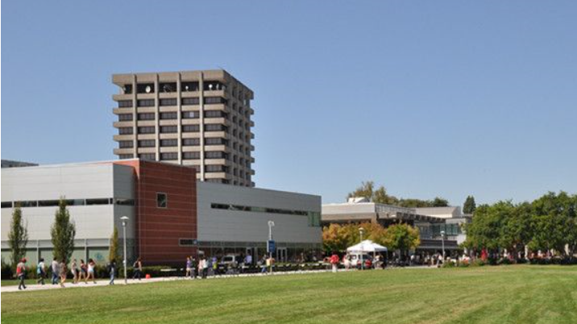

学生获得证书 校园一角

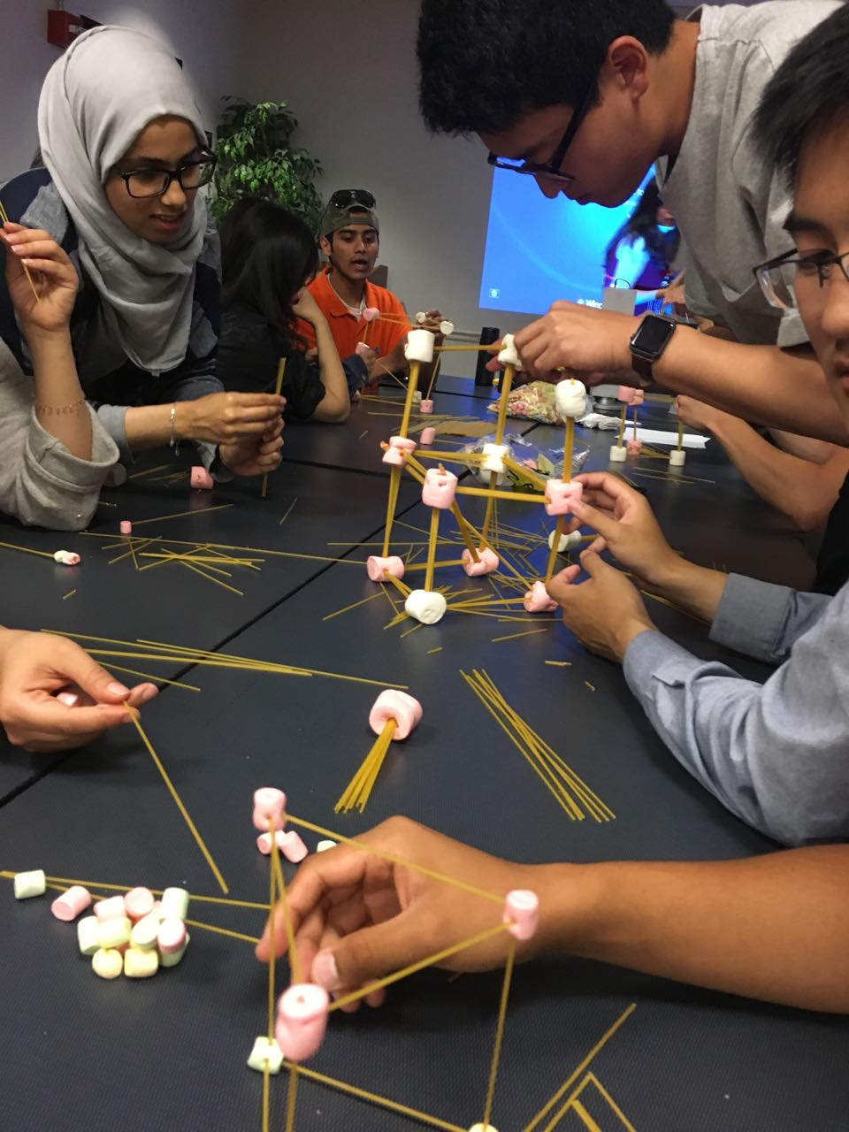 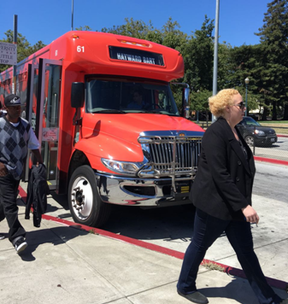

学生手工制作 外出所乘校车

**美国加州大学暑期英语文化交流项目特色**

1. 感受美国大学生活，学习纯正的美国英语，体验丰富的学术和文化氛围
2. 与全球其他国家的学生一起学习，增强国际化视野
3. 吃、住在当地的寄宿家庭，与美国人一起生活，感受纯正的美国当地风俗与文化
4. 该项目在美国大使馆获得认证，签证率相对极高，每年参加该团的学生和老师大约有40位，而且都顺利通过美国签证（B类十年旅游签证）
5. 语言学习结课后，学校语言中心颁发结业证书，有利于提高学生国际竞争力，更有利于未来学生的留学申请
6. 整个项目内容丰富多彩，属于美国西部最经典的线路，包括：了解当地文化及风俗人情、纯正语言学习、获得证书、两大世界著名城市：旧金山与洛杉矶、参观世界名校斯坦度与伯克利、赴硅谷参观世界顶尖企业比如：苹果、谷歌等、游玩迪斯尼和环球影城，一段完美的美西学习、体验、游览丰富多彩的旅程。

**课程安排**

第一周

|  |  |  |  |  |  |  |  |
| --- | --- | --- | --- | --- | --- | --- | --- |
|  | **内容** | | | | | | |
| **时间** | **星期日** | **星期一** | **星期二** | **星期三** | **星期四** | **星期五** | **星期六** |
| **8:00** | 送机，国内出发 | 早餐 | 早餐 | 早餐 | 早餐 | 早餐 | 早餐 |
| **9:00**  **---**  **11:30** | 抵达美国，接机 | 美国文化 | 交流英语 | 美国文化 | 交流英语 | 美国文化 |
| **12:00** | 午餐 | 午餐 | 午餐 | 午餐 | 午餐 | 午餐 |
| **13:00**  **---**  **17:30** | 安排寄宿家庭 | 市区Hayward参观, 参观旧金山文化艺术宫 | 参观游览世界著名的金门大桥 | 参观硅谷全球知名企业及世界名校斯坦福 | 参观渔人码头、海滨港口 | 与来自全球的学生进行演讲比赛 |
| **18:00** | 飞机上 | 欢迎晚宴 | 晚餐 | 晚餐 | 晚餐 | 晚餐 | 晚餐 |

第二周

|  |  |  |  |  |  |  |
| --- | --- | --- | --- | --- | --- | --- |
|  | **内容** | | | | | |
| **时间** | **星期日** | **星期一** | **星期二** | **星期三** | **星期四** |
| **8:00** | 早餐 | 早餐 | 早餐 | 早餐 | 早餐 |
| **9:00**  **---**  **11:30** | 全球视野峰会  （与来自其他国家的的学生共议全球热门话题） | 送机，抵达洛杉矶 | 参观比佛利山庄、Santa Monica海滩及世界名校南加州大学 | 参观迪斯尼乐园，迪斯尼乐园有八个[主题公园](http://baike.baidu.com/view/414253.htm" \t "_blank)。感受[中央大街](http://baike.baidu.com/view/3471.htm" \t "_blank)上有优雅的老式马车、古色古香的店铺和餐厅茶室等（午餐自理） | 参观加州大学洛杉矶分校、图书馆、洛杉矶天文台 huntington |
| **12:00** | 午餐 | 午餐 |
| **13:00**  **---**  **17:30** | 团员个人展示 | 洛杉矶市区参观 |
| 结业典礼 |
| 授予证书 |
| **18:00** | 晚餐 | 晚餐 | 晚餐 | 晚餐 | 晚餐 |

第三周

|  |  |  |  |  |  |
| --- | --- | --- | --- | --- | --- |
| **内容（在洛杉矶）** | | | | | |
| **时间** | **星期五** | **星期六** | **星期日** | **星期一** |
| **9:00** | 早餐 | 早餐 | 早餐 | 抵达国内，与家人分享美国之行 |
| **10:00**  **---**  **17:30** | 参观环球影城,参观电影的制作，解开特技镜头之谜，回顾经典影片的精彩片段（午餐自理） | 棕榈泉奥特莱斯（午餐自理） | 飞机上 |
| **18:00** | 晚餐 | 送机 | 飞机上 |  |

**时 间：**2018年7月22日——8月6日，共计16天

**食 宿：**住宿**：**7月22日——28日住在寄宿家庭；洛杉矶行程期间住酒店（两人一间，相当于国内三星级）

用餐：7月22日——28日，早餐与晚餐在寄宿家庭，午餐：校园午餐；

洛杉矶期间的行程在中餐馆就餐